Curriculum vitae | 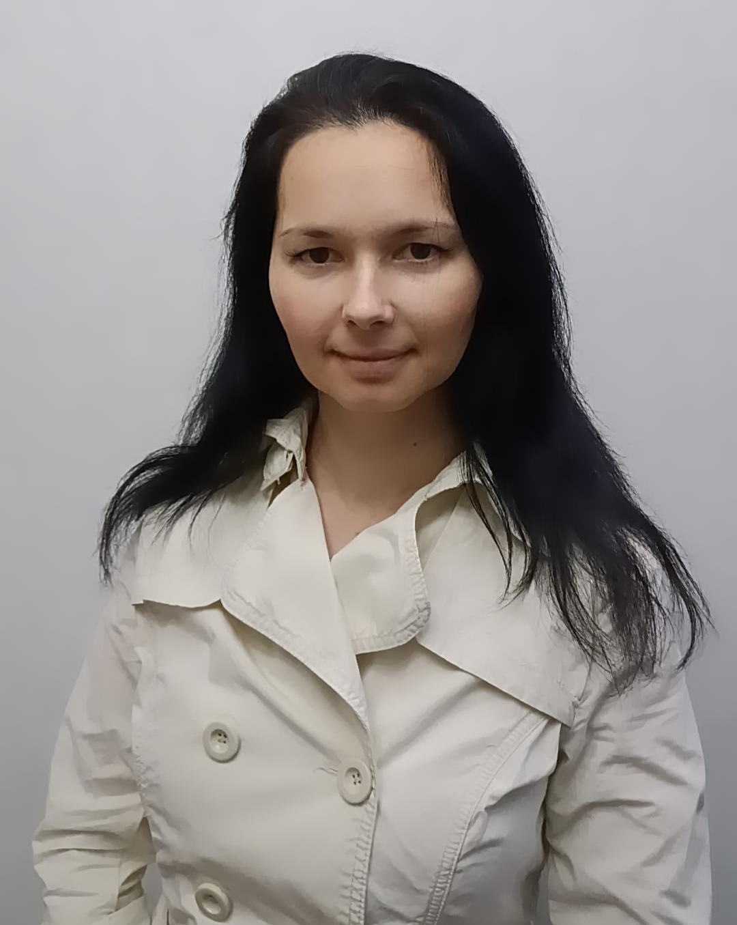
Informaţii personale
Nume / Prenume | Șerșeniuc Olga
Adresă | Chișinâu strada Bogdan Petriceicu Hașdeu 20 ap.1
Telefon | 068348888
E-mail | olgashershenyuk@gmail.com
Data naşterii | 26.02.1986
Sex | Femenin
Starea familiară | Căsătorită, doi copii
Experienţa profesională
03 noimbrie 2008 - 29 octombrie 2020 | Instituția preșcolară Creşa-grădiniţă nr.175
Funcția | Logoped
03 noimbrie 2020 - 15 august 2022 | Instituția preșcolară Creşa-grădiniţă nr.106
Funcţia | Logoped
15 august 2022 - in prezent | Instituția de educație timpurie nr. 46
Funcția | Logoped
Studii
Numele şi tipul instituţiei de învăţământ | Universitatea Pedagogică de Stat ,, Ion Creangă”
Calificarea / diploma obţinută | Psihopedagogie specială
Perioada | 2005-2008
Numele şi tipul instituţiei de învăţământ | Universitatea Pedagogică de Stat ,, Ion Creangă”
Calificarea / diploma obţinută | Psihopedagogie specială: Logopedie
Perioada | Decembrie 2012
Limba(i) maternă(e) cunoscută | Română Rusă

